Le travail des enfants
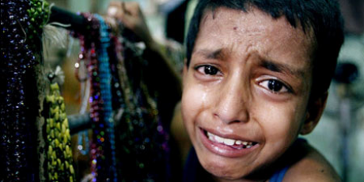
Combien d’enfants travaillent dans le monde ?
_____________________________________________________________________________________________________
Dans quelles conditions beaucoup d’entre eux travaillent-ils ?
__________________________________________________________________________________________________________________________________________________________________________________________________________
Dans quels domaines travaillent-ils ?
__________________________________________________________________________________________________________________________________________________________________________________________________________
Où devraient-ils être au lieu de travailler ?
____________________________________________________________________________________________________
Quels étaient tes sentiments, tes impressions ou tes pensées après avoir vu cette vidéo ?
__________________________________________________________________________________________________________________________________________________________________________________________________________
_____________________________________________________________________________________________________

Par quelle image ou quel chiffre as-tu été impressionné ?
______________________________________________________________________________________________________________________________________________________________________________________________________________________________________________________________________________________________________________

